Miércoles
13
de Octubre

Cuarto de Primaria
Lengua Materna

Visión de Anáhuac

Aprendizaje esperado: Localiza información específica a partir de la lectura de diversos textos sobre un tema.

Énfasis: Búsqueda de información para responder preguntas planteadas a partir de su interés sobre un tema.

¿Qué vamos a aprender?

Aprenderás cómo responder a preguntas sobre un tema de interés utilizando diversos textos.

En sesiones anteriores ya has practicado cómo elaborar preguntas para investigar un tema de tu interés. Has utilizado la paráfrasis, las citas textuales y la construcción de respuestas a partir de diversos textos, para responderlas.

Recuerda que, sobre cualquier tema de interés, se pueden formular preguntas, como las que ya has trabajado: ¿Qué? ¿Cómo? ¿Cuándo? ¿Dónde? ¿Quién? etc. Estas preguntas, se pueden contestar consultando diversas fuentes. Y en esta sesión continuarás profundizando en este tema.

En el libro de Español, puedes encontrar información relacionada con este tema, de la página 9 a la 18

https://libros.conaliteg.gob.mx/20/P4ESA.htm?#page/9

¿Qué hacemos?

Lee con atención la lectura “Visión de Anáhuac” de Alfonso Reyes, que viene en tu libro de lecturas, de las páginas 116 a 119

Como dato interesante, busca en los créditos iconográficos, en la página 160 quién es el ilustrador de esta lectura, encontrarás que es el artista Israel Barrón.

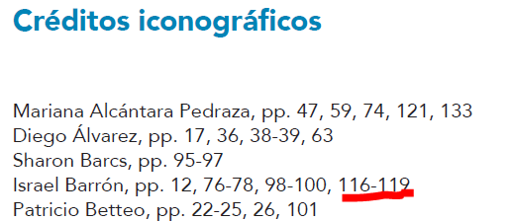

En esta lectura se describen las impresiones que los españoles tuvieron al contemplar por primera vez el Valle de México o de Anáhuac.

Se entiende por Valle de Anáhuac, a la región que ocupaban los pueblos lacustres de los lagos de Chalco, Texcoco y Xochimilco.

Lacustre quiere decir que está relacionado con el lago, por eso, la vida de estos pueblos, que llegaron de diferentes regiones del norte, dependía totalmente de los lagos.

Sus actividades principales eran la agricultura, la pesca y el comercio, tenían chinampas, acueductos y canales. Viajaban en canoas y tenían mercados o tianguis donde intercambiaban sus productos.

El Valle de Anáhuac ocupa todo lo que hoy es la Ciudad de México y algunas zonas de los estados que están alrededor.

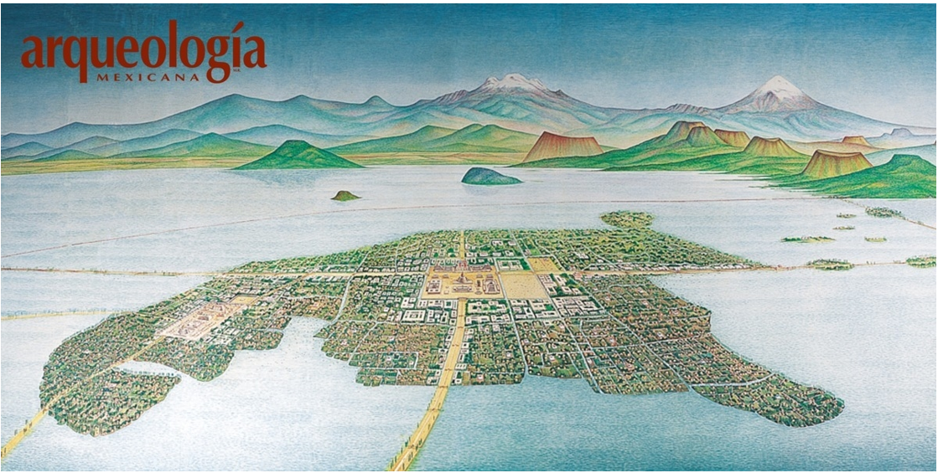

Trata de hacer tu lectura directamente en tu libro. Si no lo tienes a la mano, léelo a continuación.

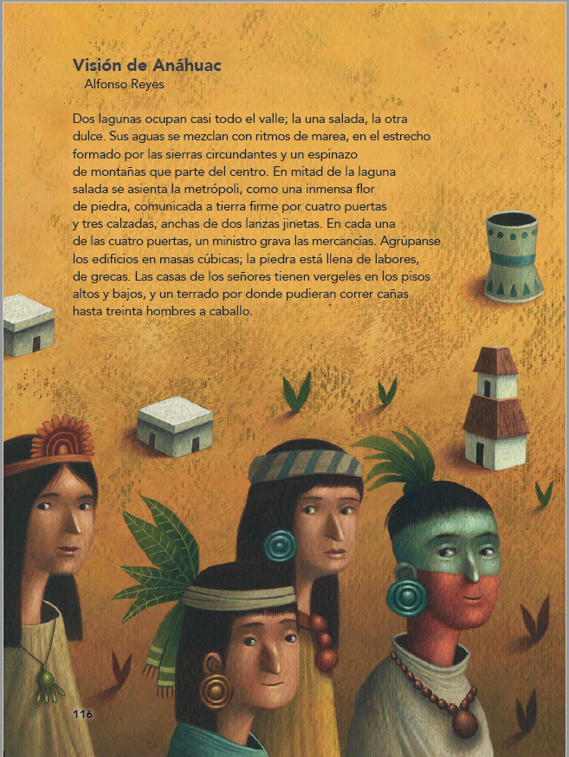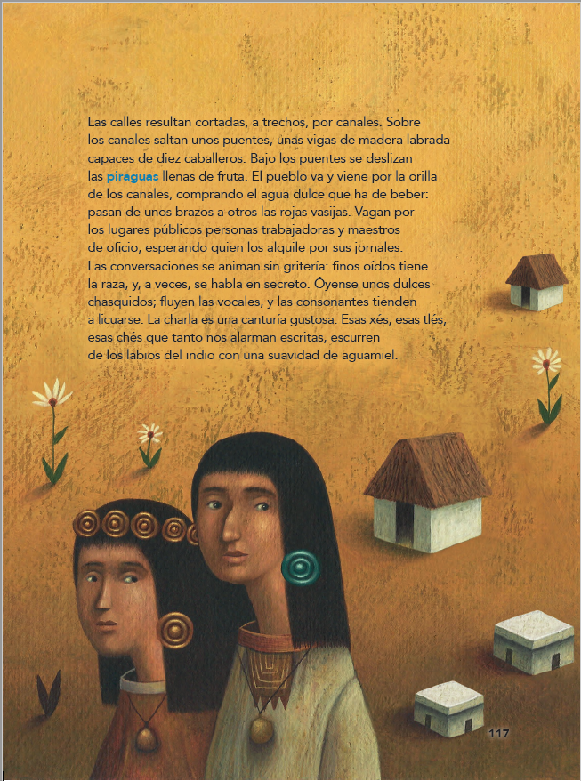

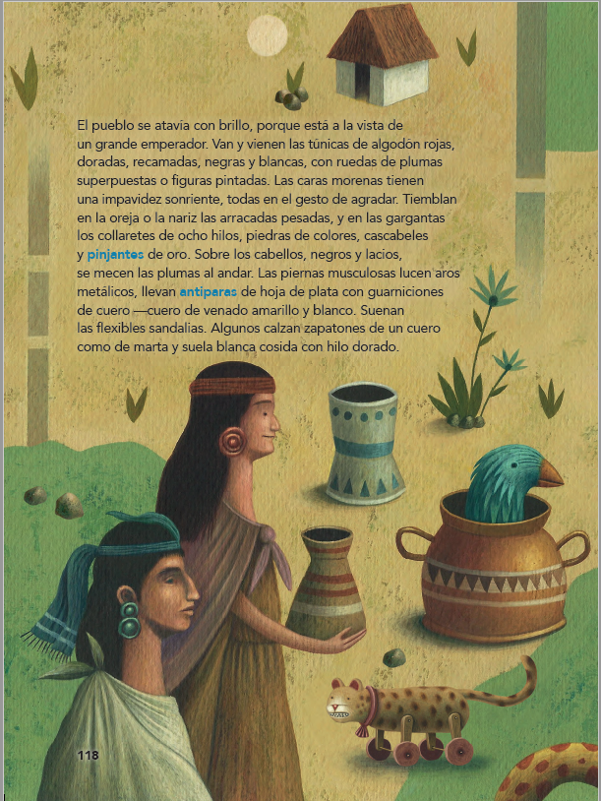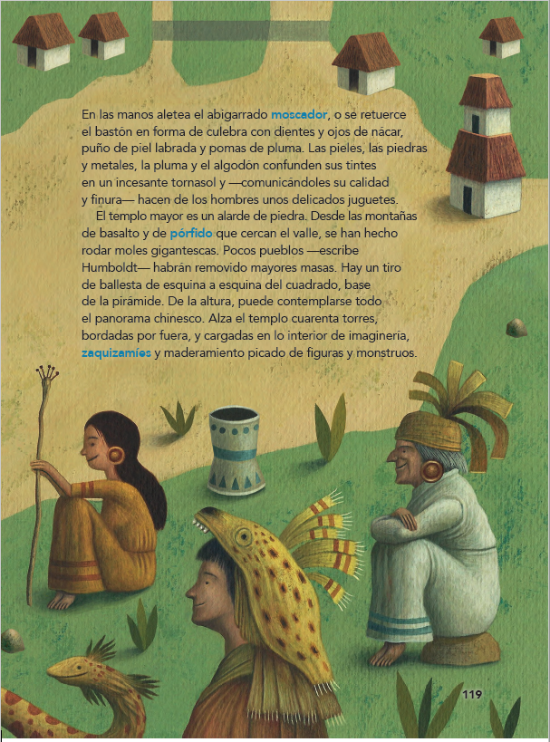

¿Qué te interesaría saber del Valle de Anáhuac? tal vez, ¿Cómo era el aspecto de la ciudad, sus calles y edificios?

Con respecto a las calles y edificios, encuentras información en la página 116 y 117

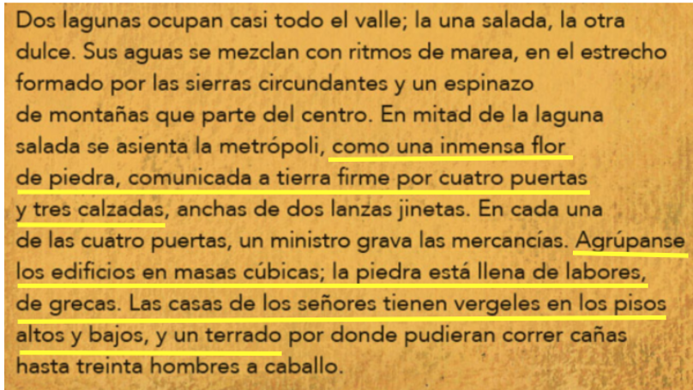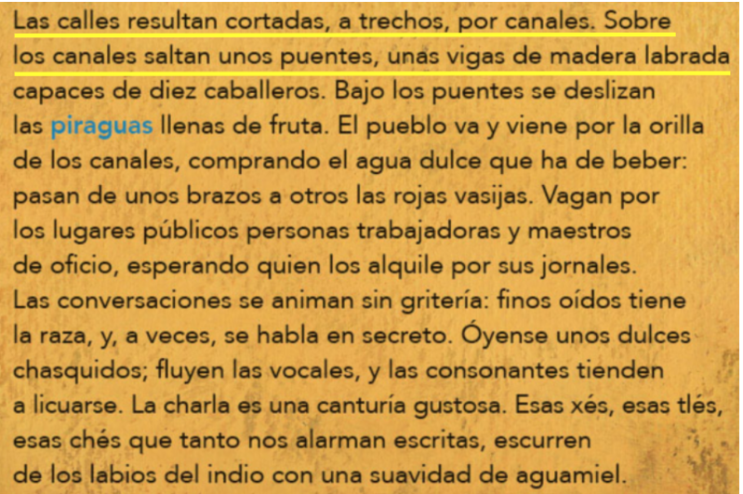

También puedes encontrar información sobre el aspecto de ciudades, calles y edificios en otras fuentes, por ejemplo, en las Cartas y relaciones, de Hernán Cortés.

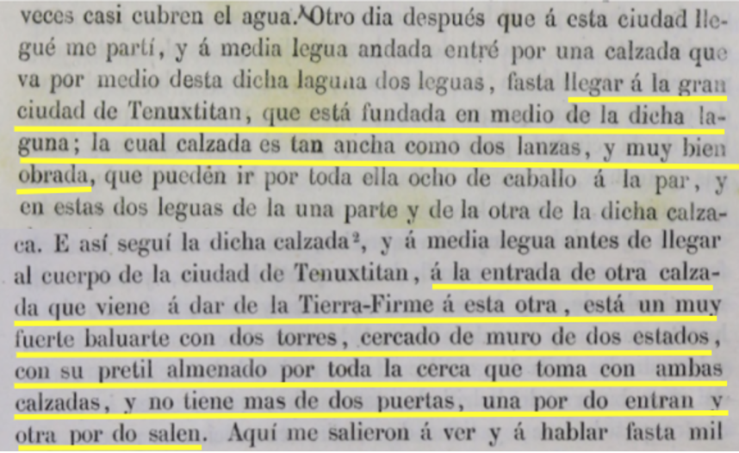

¿Cómo te imaginas que era la ciudad a partir de lo que has leído? ¿Te la imaginas como se muestra en la siguiente imagen?

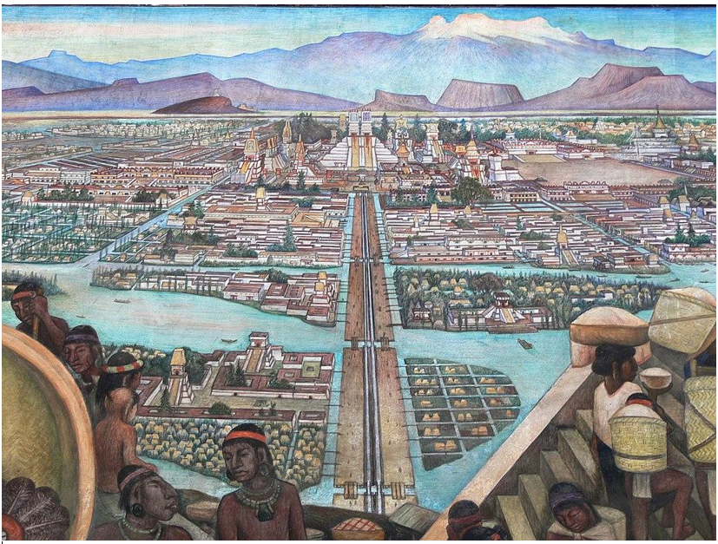
¿Te interesaría saber cómo era su vestimenta? En el siguiente párrafo de la lectura, puedes encontrar información sobre este punto.

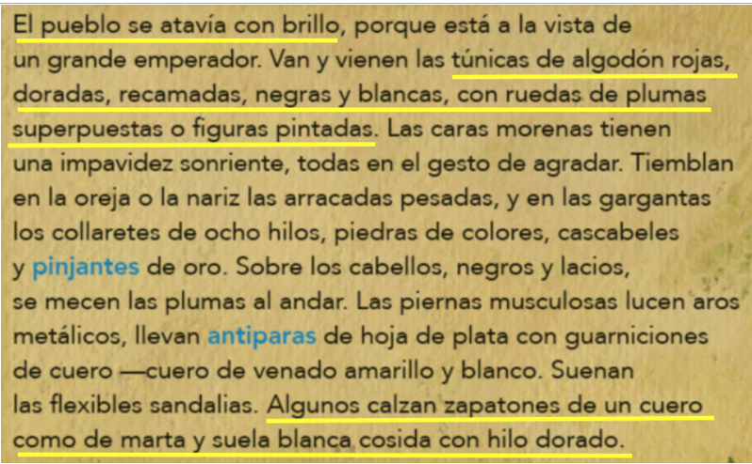

También puedes encontrar información sobre las vestimentas en otra fuente, por ejemplo, en la Historia general de las cosas de la Nueva España, de Fray Bernardino de Sahagún
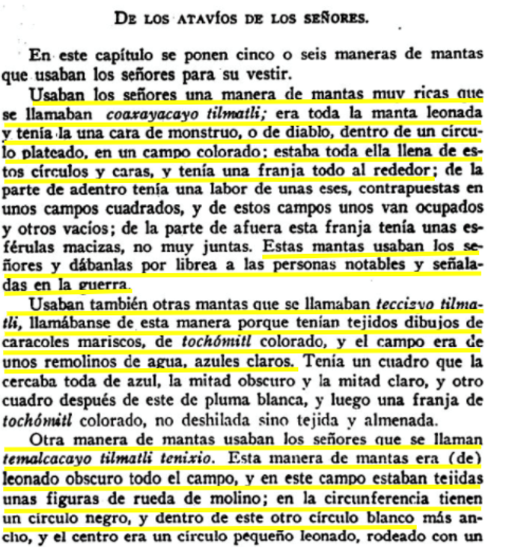

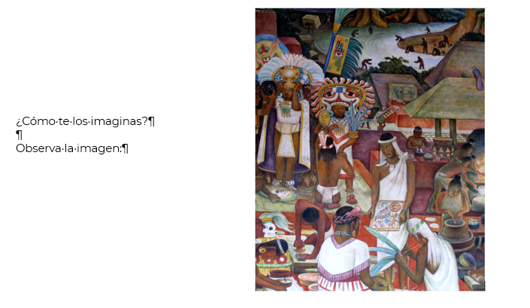

Pero además de su vestimenta, te interesa saber, ¿cómo eran las joyas y adornos? En el siguiente párrafo de la lectura hay información.
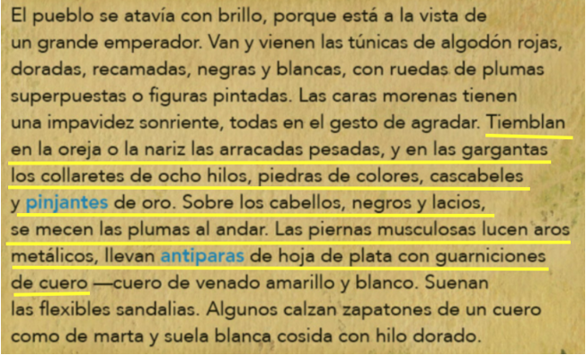

También puedes encontrar información sobre las joyas y adornos en otra fuente: La visión de los vencidos, de Miguel León-Portilla

¿Cómo imaginas las joyas y adornos? Observa la siguiente imagen:

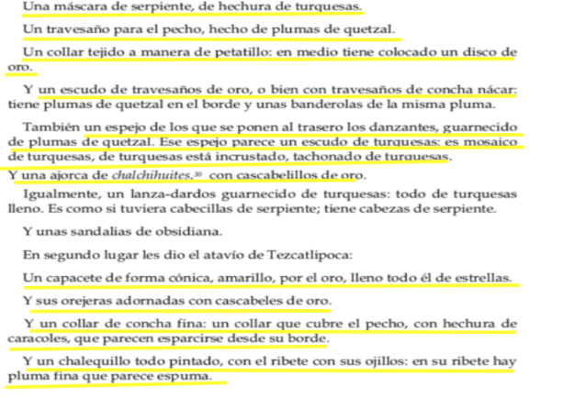
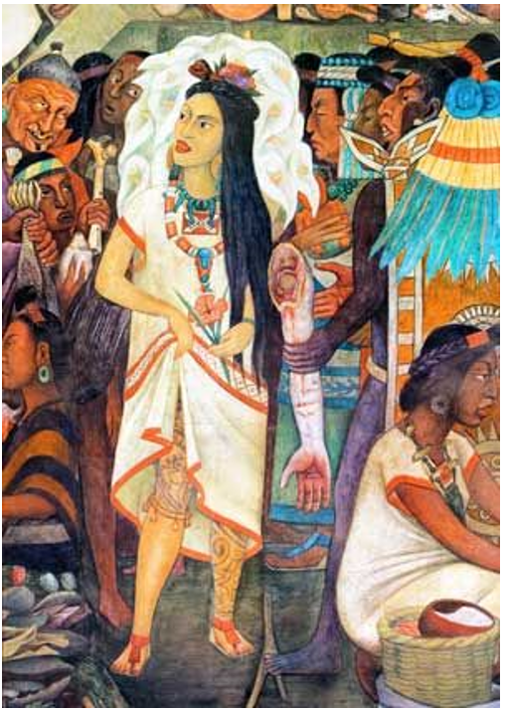

Las imágenes que has estado viendo, pertenecen a un mural de Diego Rivera, que trata sobre México-Tenochtitlan.

Para saber sobre algún tema, es importante consultar más de una fuente de información, como lo has hecho en esta sesión.

Lo importante es saber elegir las fuentes y orientar la búsqueda a partir de las preguntas.

El Reto de Hoy:

Formula preguntas de interés sobre un tema que te guste y escríbelas en tu cuaderno. Busca información en diversas fuentes, para responderlas.

Platica con tu familia sobre lo que aprendiste, seguro les parecerá interesante y podrán decirte algo más.

¡Buen trabajo!

Gracias por tu esfuerzo.

Para saber más:
Lecturas

https://www.conaliteg.sep.gob.mx/

Página(s): 83 a 84. Enlace: http://www.cervantesvirtual.com/obra/cartas-y-relaciones-de-hernan-cortes-al-emperador-carlos-v-974782/
Sahagún, Bernardino de, Historia general de las cosas de la Nueva España, volumen II, Gallica. Página(s): 293 a 297. Enlace: https://gallica.bnf.fr/ark:/12148/bpt6k83043m/f296.image.texteImage
León-Portilla, Miguel, La visión de los vencidos, UNAM, DGSCA. Página(s) 35 https://www.almendron.com/blog/wp-content/images/2014/05/vencidos.pdf

